**Государственное автономное профессиональное образовательное учреждение Республики Саха (Якутия)**

**«Якутский колледж связи и энергетики имени П.И. Дудкина»**



**ДОПОЛНИТЕЛЬНАЯ ОБРАЗОВАТЕЛЬНАЯ ПРОГРАММА**

**ПРОФЕССИОНАЛЬНАЯ ПРОБА ПО КОМПЕТЕНЦИИ ИТ-РЕШЕНИЯ ДЛЯ БИЗНЕСА НА ПЛАТФОРМЕ 1С-ПРЕДПРИЯТИЕ 8**

**Форма обучения: очная и электронная с применением дистанционных технологий**

**2020 г.**

# Паспорт программы

|  |  |
| --- | --- |
| Компетенция | ИТ-решения для бизнеса на платформе "1С: Предприятие 8" |
| Уровень | Продвинутый |
| Формат проведения | Очный |
| Время проведения | 4 часа |
| Максимальное количество участников | 6 человек |
| Возрастная категория участников | 6-11 класс |
| Доступность для участников с инвалидностью и ОВЗ | Доступно |
| Допустимая нозологическая группа/ группы | Нарушение слуха: глухие, Нарушение слуха: слабослышащие |
| Необходимые специальные условия | Специальные условия для детей с нарушениями слуха и речи Обеспечение оборудованием для воспроизведения и усиления звука для качественной передачи на слуховые аппараты участников |

Обеспечить освещенность лица говорящего и фона за ним, проецирование медиафайлов на большие экраны. Обеспечение подробных индивидуальных инструкций и вспомогательной информации в письменном виде

При необходимости – наличие сурдопереводчика

|  |  |
| --- | --- |
| Возможность проведения пробы в смешанных (инклюзивных) группах | Не рекомендуется |
| Автор программы | Григорьева Инна Ивановна |
| Должность | Доцент кафедры программной и системной инженерии ФГАОУ ВО «Тюменский государственный университет», сертифицированный эксперт, кандидат технических наук. |

2

## Введение

В современных условиях хорошая автоматизация управления и учета является существенным фактором повышения эффективности бизнеса. Более 1 500 000 организаций России и других стран используют для этих целей ИТ-решения, разработанные на платформе «1С:Предприятие».

Система программ «1С:Предприятие 8» от Фирмы «1С» состоит из инновационной технологической платформы и разработанных на ее основе различных прикладных решений, включая решения ERP-класса. Такая архитектура системы обеспечивает открытость прикладных решений, высокую функциональность и гибкость, поддержку как традиционного, так и «облачного» и мобильного режимов использования приложений, масштабируемость от однопользовательских до клиент-серверных и территориально распределенных систем.

Создание, внедрение, поддержка и развитие ИТ-решений для бизнеса требует от ИТспециалиста знаний в различных дисциплинах, разнообразных умений и навыков.

Профессиональные задачи, которые решают ИТ-специалисты, включают:

* анализ применяемых ИТ-решений, представление вариантов по их обновлению, включая анализ затрат и выгод;
* анализ и формализация требований пользователя;
* разработку детальных спецификаций системы;
* разработку программного обеспечения для решения поставленных задач и тестирование
* решения;
* интеграцию программного обеспечения с другими системами;
* создание учебных материалов, обучение пользователей и презентацию ИТ-решений пользователям;
* установку, внедрение и поддержку программного обеспечения.

Кирилл Павкин, 17-летний школьник из Ставрополя, завоевал 1-е место в экспериментальной компетенции разработки бизнес-приложений S09 «IT Software Solutions for Business Sandbox». В этой компетенции c 23 по 26 августа 2019 г. соревновались 9 участников из Казахстана, Малайзии, Марокко, России, Тайваня, Филиппин, Финляндии и Южной Кореи. Их результаты оценивали эксперты международного жюри из Коста-Рики, ОАЭ, России, Тайваня, Филиппин, Финляндии и Южной Кореи. Впервые на международном чемпионате WorldSkills была представлена российская платформа разработки 1С:Enterprise.

В настоящее время большое количество приложений интегрируют информацию посредством различных веб-сервисов посредством API (Application Programming Interface).

Задание в рамках пробы нацелено на решение актуальной практической задачи, которая очень часто встречается в реальной деятельности и также использует технологию API для получения актуальных данных.

**Постановка задания** *Для 6-7 классов:*

Создайте конфигурацию бизнес-приложения, позволяющую вести хранение курсов валют.

Курс валюты характеризуется следующим набором атрибутов:

* название валюты;
* номинал (т.к. курс может рассчитываться к 1 единице валюты, к 10, 100 и т.д.);
* цифровой код валюты;
* символьный курс валюты;
* курс валюты к 1 рублю.

Значение курса валюты привязывается к определенному дню. Каждый день курс валют меняется.

*Для 8-9 классов:*

Создайте конфигурацию бизнес-приложения, позволяющую вести хранение курсов валют.

Курс валюты характеризуется следующим набором атрибутов:

* название валюты;
* номинал (т.к. курс может рассчитываться к 1 единице валюты, к 10, 100 и т.д.);
* цифровой код валюты;
* символьный курс валюты;
* курс валюты к 1 рублю.

Значение курса валюты привязывается к определенному дню. Каждый день курс валют меняется.

Реализовать функцию загрузки курсов валют с сайта ЦБР.

*Для 10-11 классов:*

Создайте конфигурацию бизнес-приложения, позволяющую вести хранение курсов валют.

Курс валюты характеризуется следующим набором атрибутов:

* название валюты;
* номинал (т.к. курс может рассчитываться к 1 единице валюты, к 10, 100 и т.д.);
* цифровой код валюты;
* символьный курс валюты;
* курс валюты к 1 рублю.

Значение курса валюты привязывается к определенному дню. Каждый день курс валют меняется.

Реализовать функцию загрузки курсов валют с сайта ЦБР.

Реализовать функцию построения отчета по изменению курсов валют.

Пример выполненного задания:

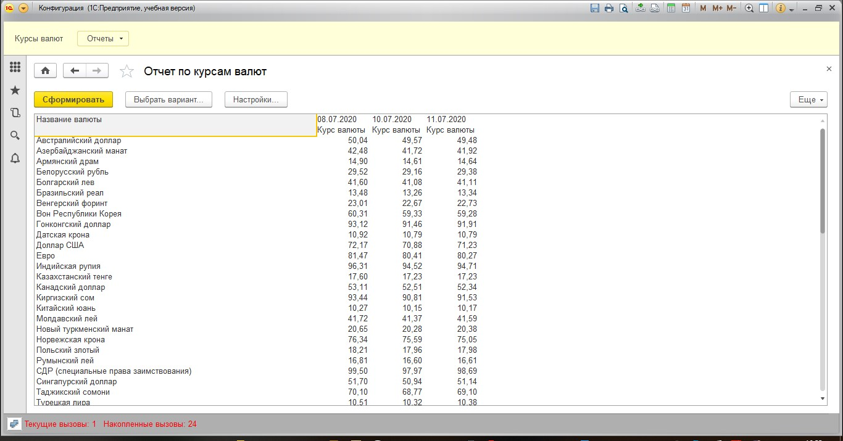

*Рисунок 1 - Отчет по курсам валют*

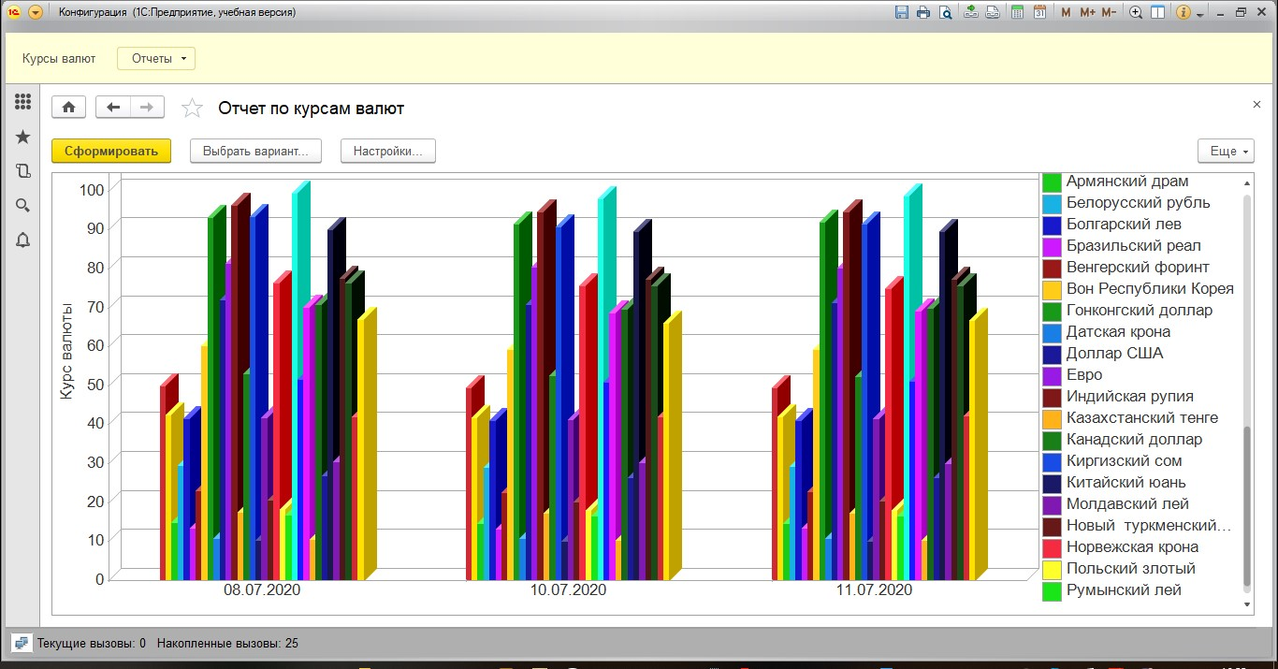

*Рисунок 2 - Пример диаграммы*

## Выполнение задания

Запустим 1С:Предприятие

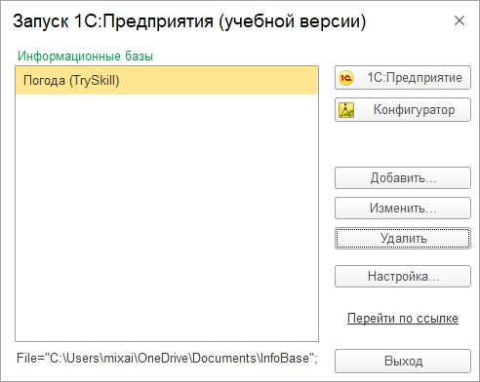

Выберем команду «Создать…»

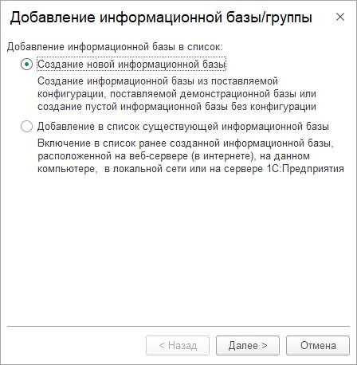

Создадим новую информационную базу

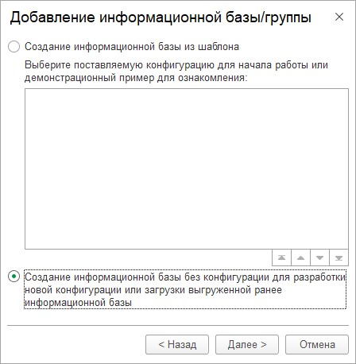

Выберем информационную базу без конфигурации

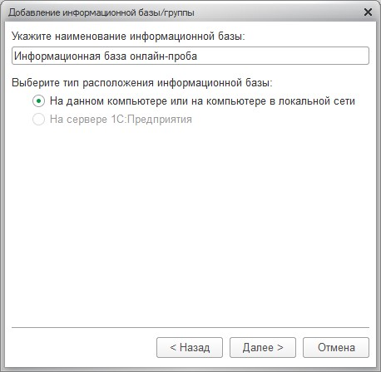

Разместим на локальном компьютере

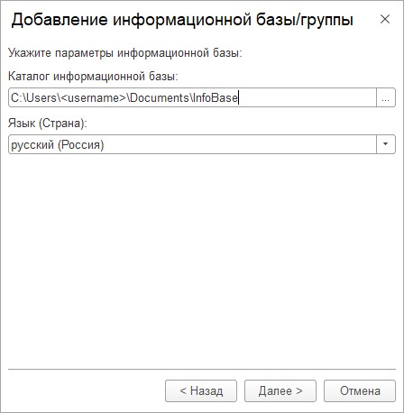

Применим параметры информационной базы по умолчанию

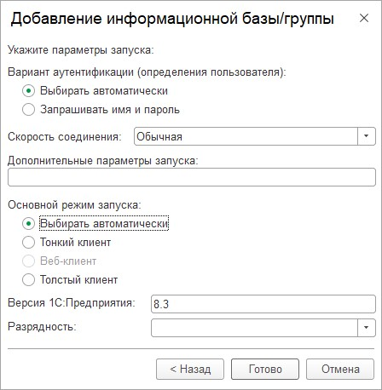

Нажмем кнопку «Готово»

У Центробанка существует веб-сервис для получения ежедневных данных: курсы валют, новости, динамика курсов и т.д. Описание сервиса можно найти здесь [http://www.cbr.ru/currency_base/daily/.](http://www.cbr.ru/currency_base/daily/)

Создадим в дереве конфигурации Обработку (правой кнопкой мышки в дереве Добавить) «ЗагрузкаКурсовВалютЦБР»:

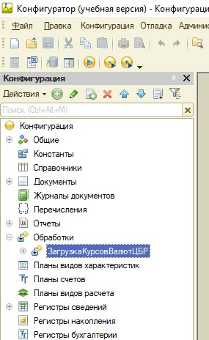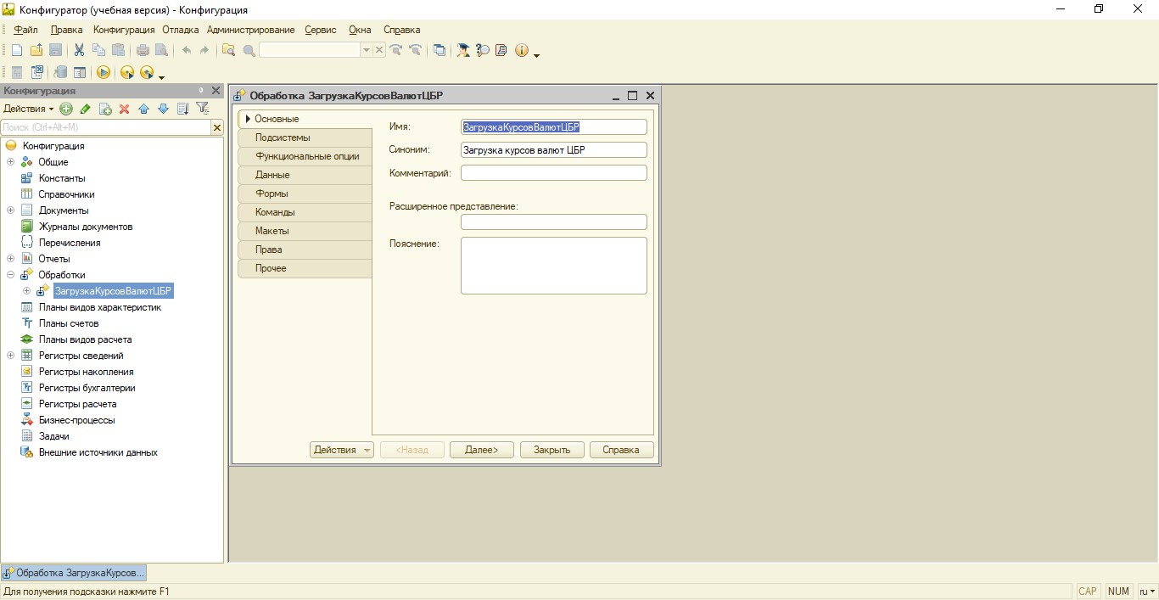

Добавим форму, на форме создадим реквизиты и разместим элементы управления так, как показано на рисунке ниже:

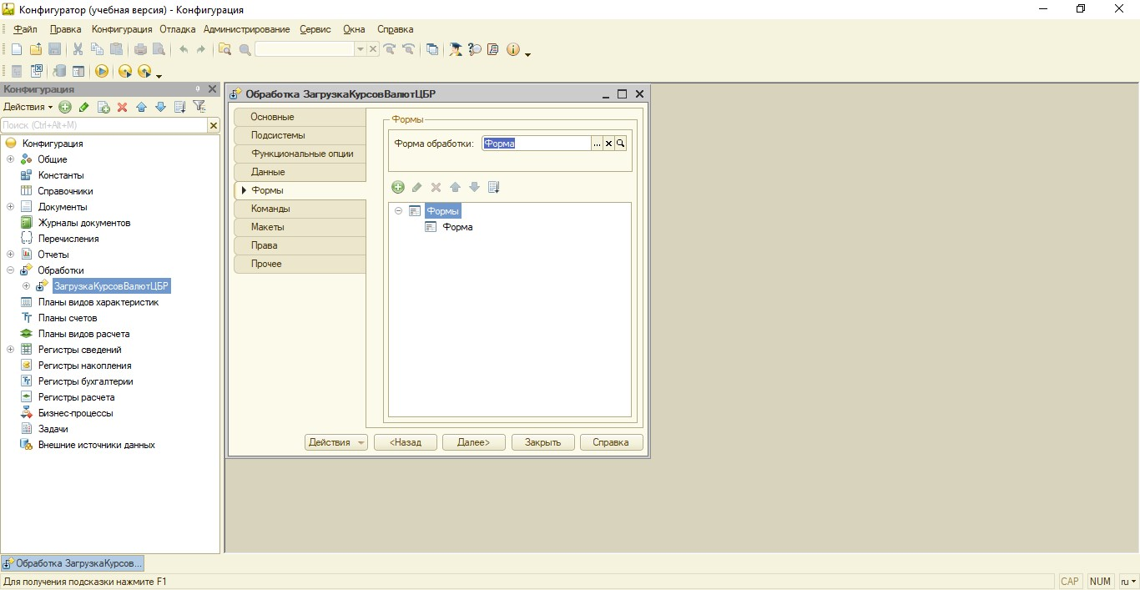

Добавим реквизит: ДатаЗагрузки, Таблицу значений ТаблицаКурсовВалют с реквизитами НазваниеВалюты, Номинал, ЦифровойКодВалюты, СимвольныйКодВалюты,

КурсВалюты, укажем соответствующий тип данных в соответствии с рисунком. На вкладке Команды формы создадим кнопку ЗагрузитьВалюты.

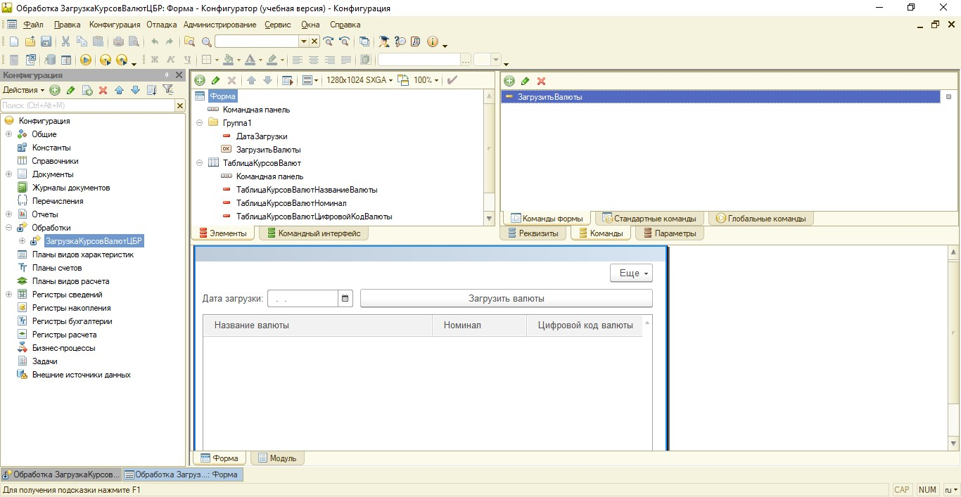

Перенесем все реквизиты и команды на форму, оформим Группы для элементов.

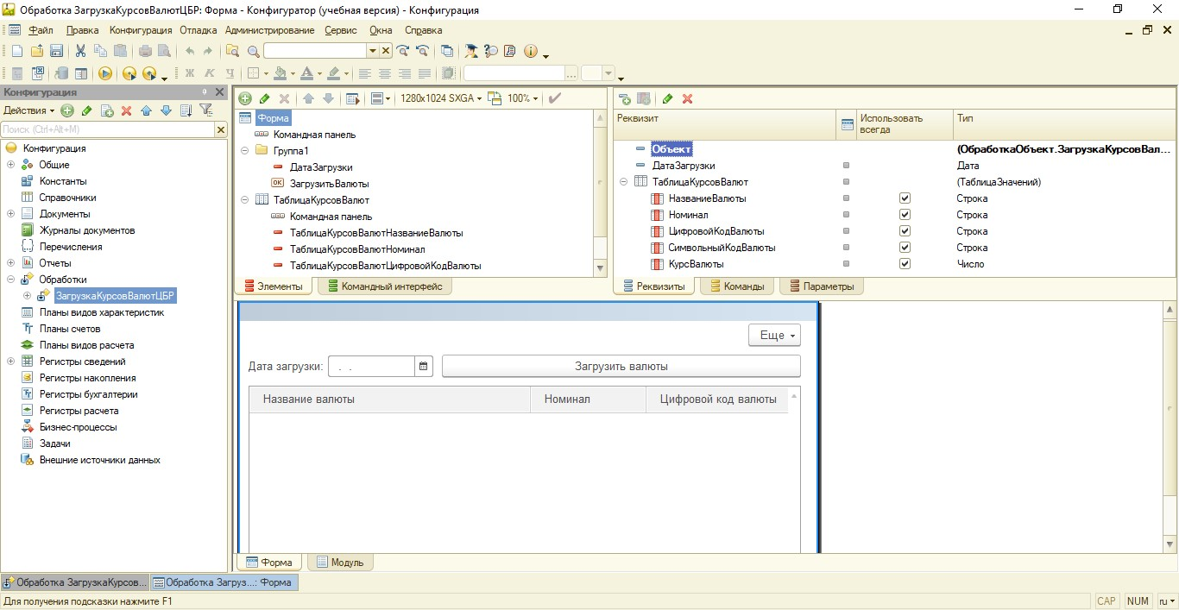

Создадим ссылку на описание веб-сервиса. В конфигурации добавляем новый объект типа WS-ссылка. В появившемся окне указываем ссылку на WSDL (описание данного формата выходит за рамки урока, вы можетепочитать о нем на

[Википедии)](http://ru.wikipedia.org/wiki/WSDL): [http://www.cbr.ru/DailyInfoWebServ/DailyInfo.asmx?WSDL.](http://www.cbr.ru/DailyInfoWebServ/DailyInfo.asmx?WSDL)

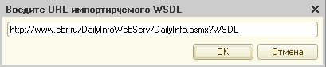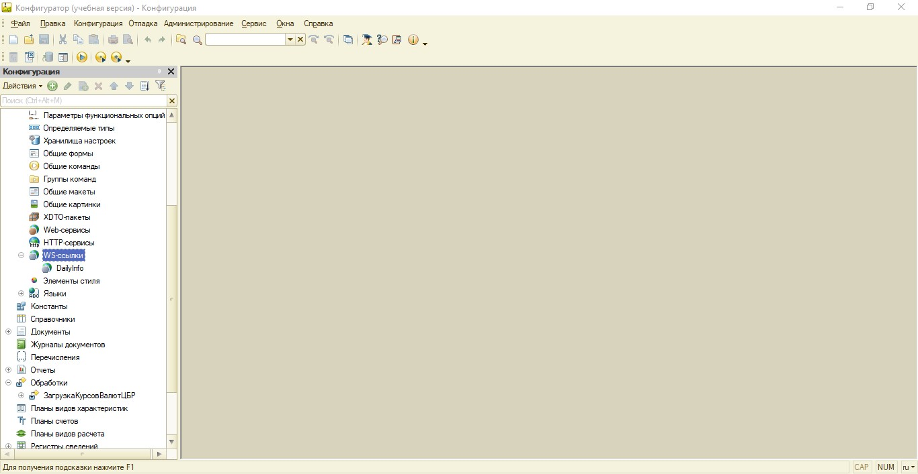

1С на основании полученного описания автоматически создаст визуальную карту вебсервиса. Можно увидеть название веб-сервиса, посмотреть какие у него доступны операции а так же используемые типы данных.

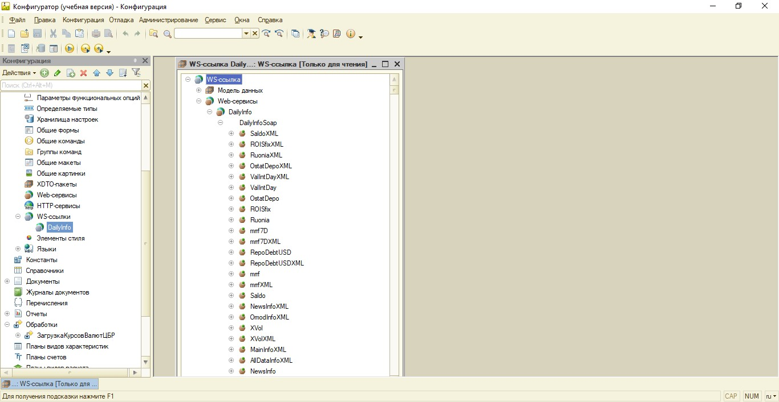

Шаг 5. Настройка интерфейса:

Кликнем правой кнопкой мыши по корню конфигурации и вызовем меню «Открыть командный интерфейс рабочего стола». В появившемся окне необходимо снять флаг «Видимость» напротив обработки «Загрузка курсов валют ЦБР». Нажмем кнопку Ок.

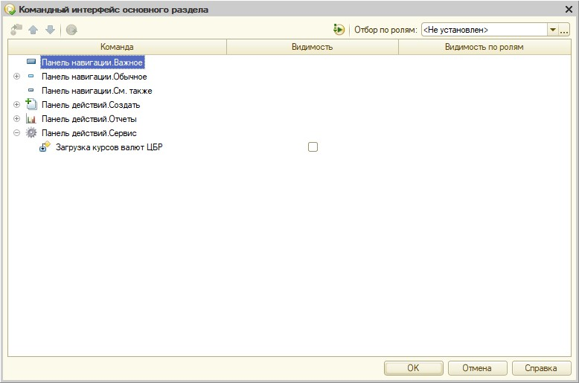

Далее еще правый клик по корню конфигурации и вызовем меню «Открыть рабочую область рабочего стола», там сделаем настройку как на рисунке:

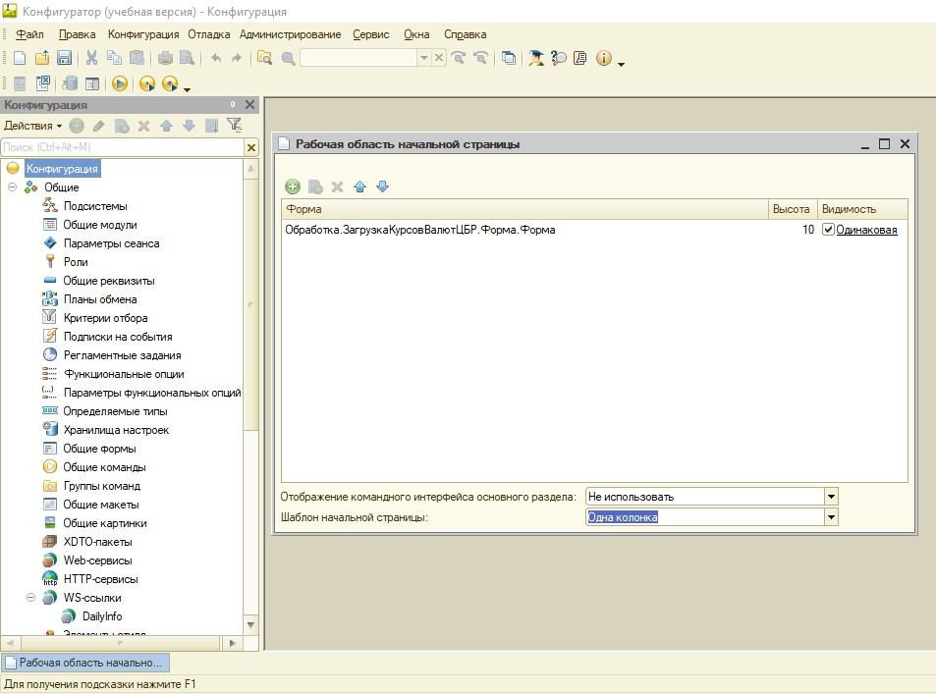

Эти настройки позволят нам отобразить форму обработки прямо на рабочем столе (имеется ввиду рабочий стол программы 1С) в режиме 1С Предприятие.

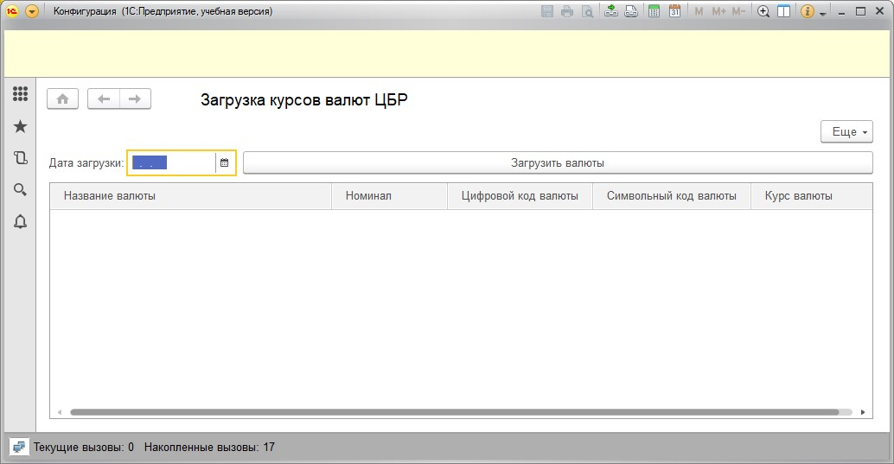

Шаг 6. Программирование:

Наполним смыслом нашу обработку. Получим курсы валют и отобразим в таблице на форме. В режиме редактирования формы необходимо добавить новую команду формы, назовем ее ЗагрузитьВалюты. Эту команду необходимо связать с кнопкой, расположенной на форме. Действие для команды заполним следующим кодом:

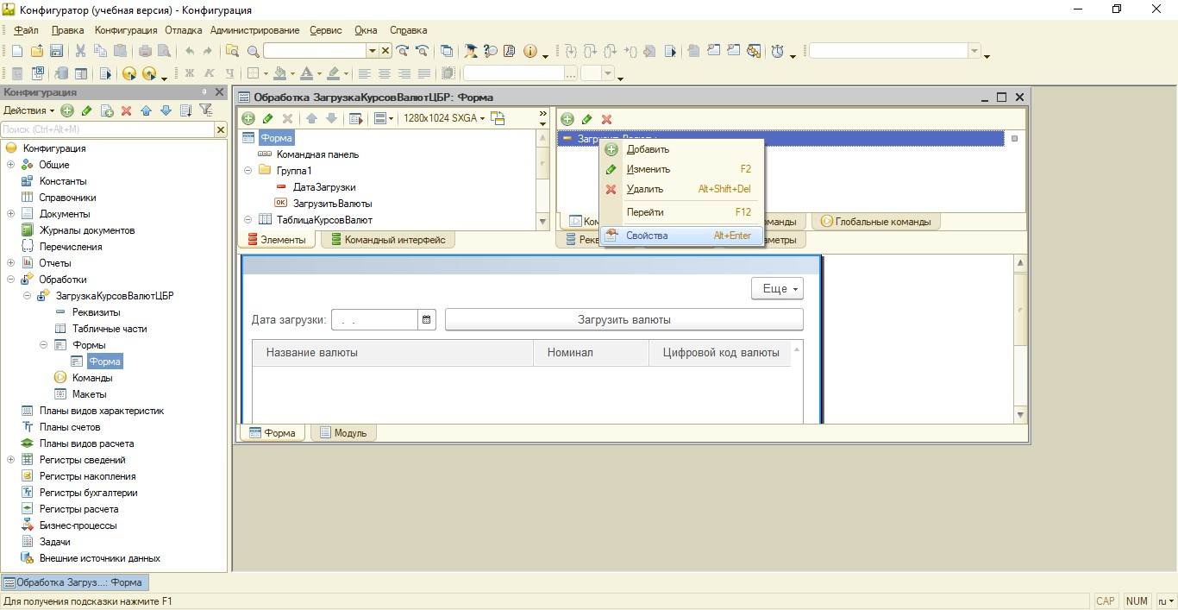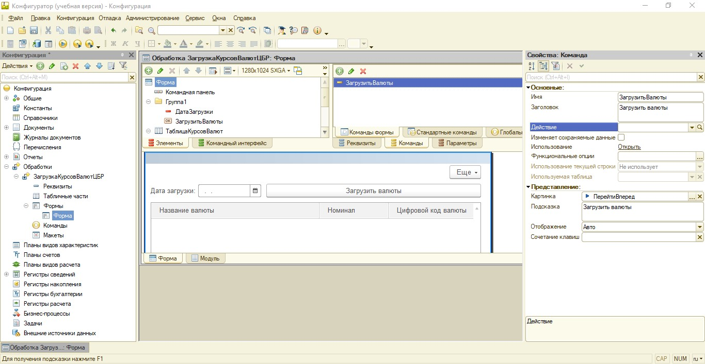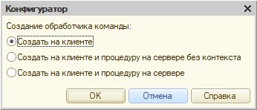

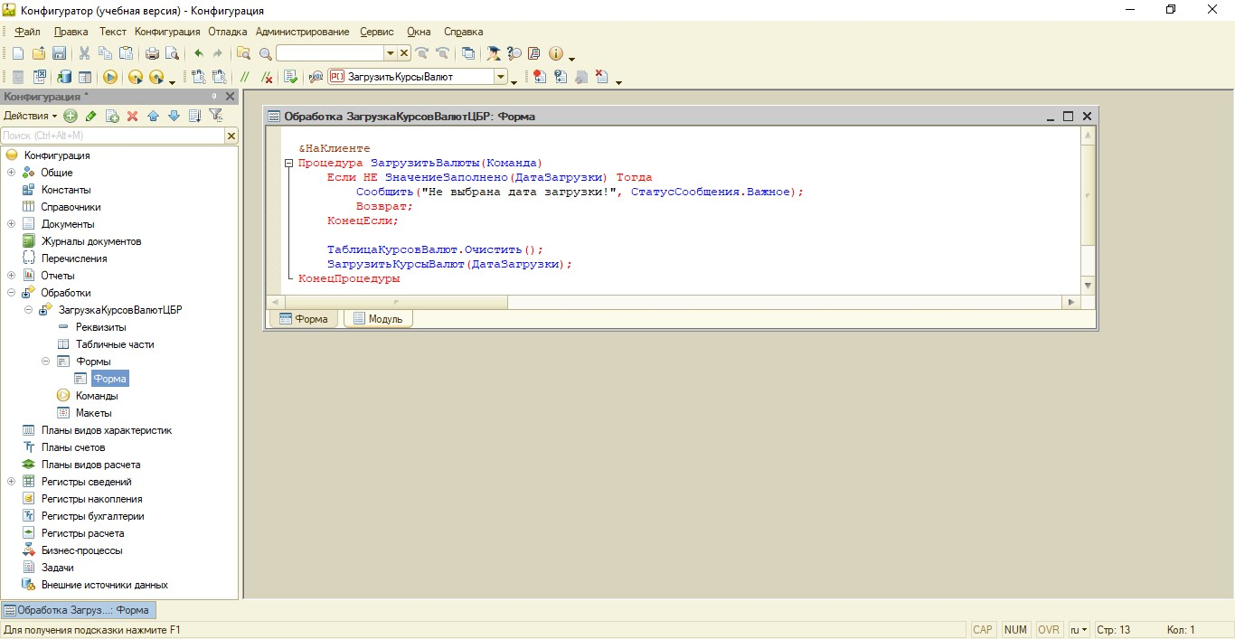

Код для заполнения:

&НаКлиенте

Процедура ЗагрузитьВалюты(Команда)

Если НЕ ЗначениеЗаполнено(ДатаЗагрузки) Тогда

Сообщить("Не выбрана дата загрузки!", СтатусСообщения.Важное);

Возврат;

КонецЕсли;

ТаблицаКурсовВалют.Очистить();

ЗагрузитьКурсыВалют(ДатаЗагрузки);

КонецПроцедуры

Здесь сначала проверяется, заполнена ли дата (если не заполнена, то сообщаем об этом пользователю и больше ничего не делаем). Затем очищается таблица, расположенная на форме и вызывается процедура ЗагрузитьКурсыВалют(), в которую передается дата.

Код процедуры ЗагрузитьКурсыВалют(), пояснения данных в комментариях к коду:

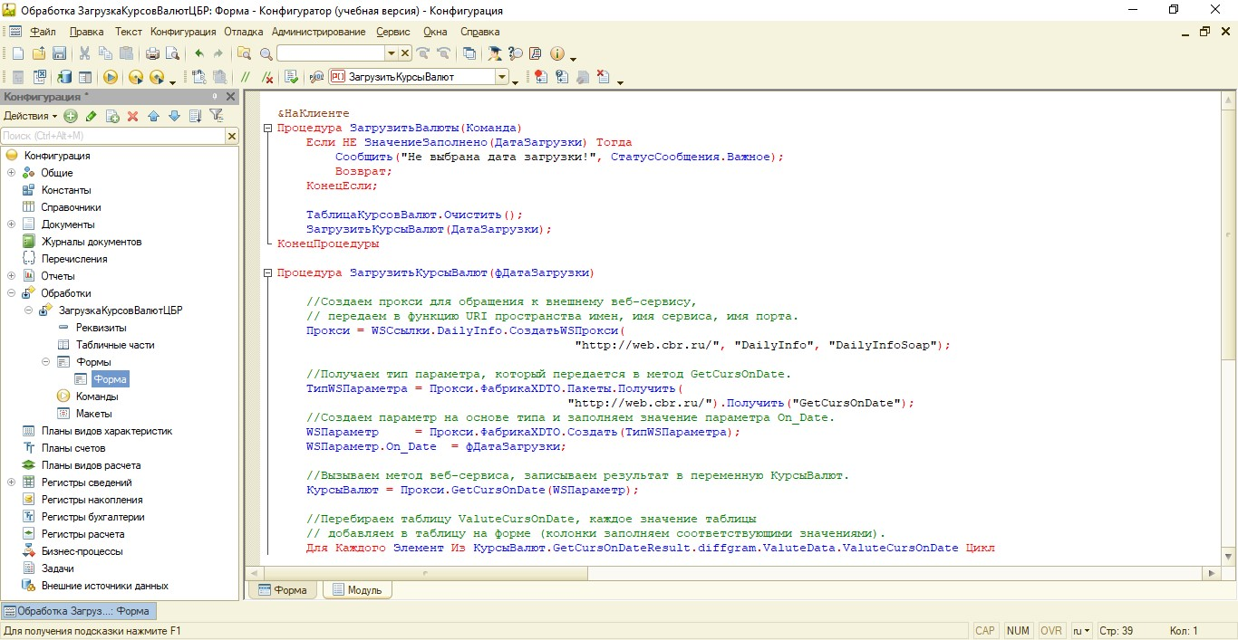

Код для заполнения:

Процедура ЗагрузитьКурсыВалют(фДатаЗагрузки)

//Создаем прокси для обращения к внешнему веб-сервису,

// передаем в функцию URI пространства имен, имя сервиса, имя порта.

Прокси = WSСсылки.DailyInfo.СоздатьWSПрокси(

"http://web.cbr.ru/", "DailyInfo", "DailyInfoSoap");

//Получаем тип параметра, который передается в метод GetCursOnDate.

ТипWSПараметра = Прокси.ФабрикаXDTO.Пакеты.Получить(

"http://web.cbr.ru/").Получить("GetCursOnDate");

//Создаем параметр на основе типа и заполняем значение параметра On_Date.

WSПараметр = Прокси.ФабрикаXDTO.Создать(ТипWSПараметра);

WSПараметр.On_Date = фДатаЗагрузки;

//Вызываем метод веб-сервиса, записываем результат в переменную КурсыВалют.

КурсыВалют = Прокси.GetCursOnDate(WSПараметр);

//Перебираем таблицу ValuteCursOnDate, каждое значение таблицы

// добавляем в таблицу на форме (колонки заполняем соответствующими значениями).

Для Каждого Элемент Из

КурсыВалют.GetCursOnDateResult.diffgram.ValuteData.ValuteCursOnDate Цикл

НоваяСтрокаТЗ = ТаблицаКурсовВалют.Добавить();

НоваяСтрокаТЗ.НазваниеВалюты = Элемент.Vname;

НоваяСтрокаТЗ.Номинал = Элемент.Vnom;

НоваяСтрокаТЗ.ЦифровойКодВалюты = Элемент.Vcode;

НоваяСтрокаТЗ.СимвольныйКодВалюты = Элемент.VChCode;

НоваяСтрокаТЗ.КурсВалюты = Элемент.Vcurs;

КонецЦикла;

КонецПроцедуры

Теперь можно обновлять конфигурацию БД (F7) и запускать 1С Предприятие (F5). Если все сделали верно, то должны увидеть окно как на рисунке ниже:

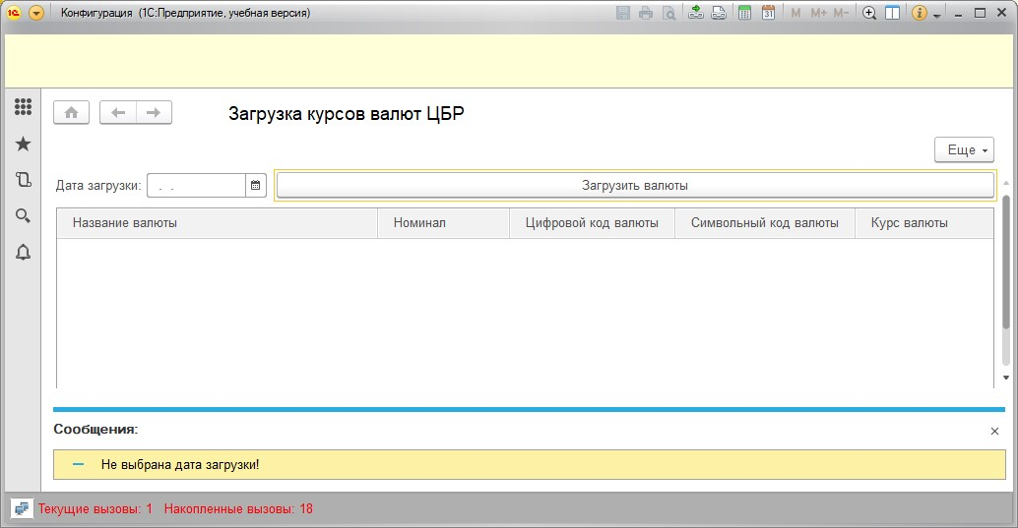

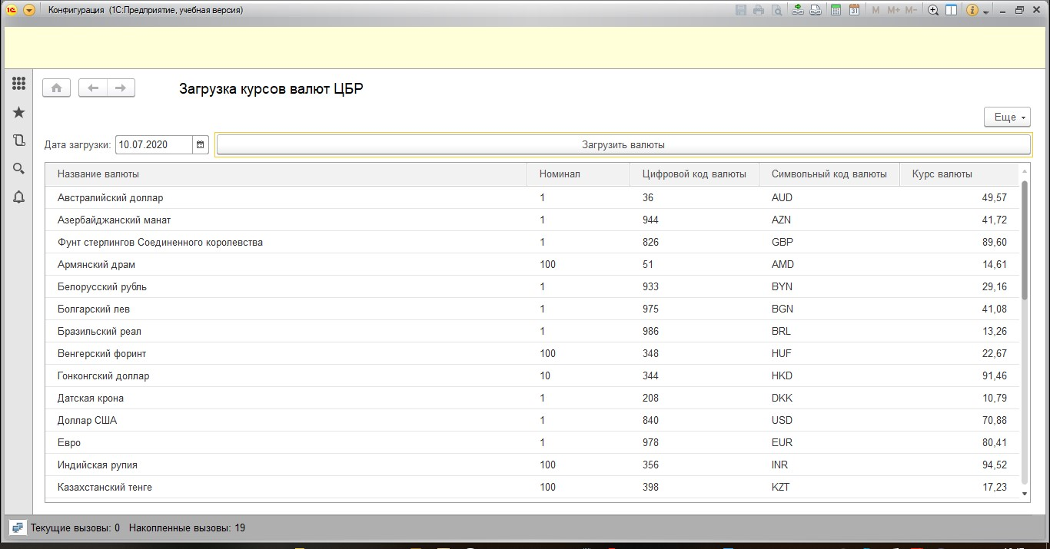

Шаг 7. Создадим специальный объект для хранения данных по курсам на определенную дату, объект называется регистр сведений.

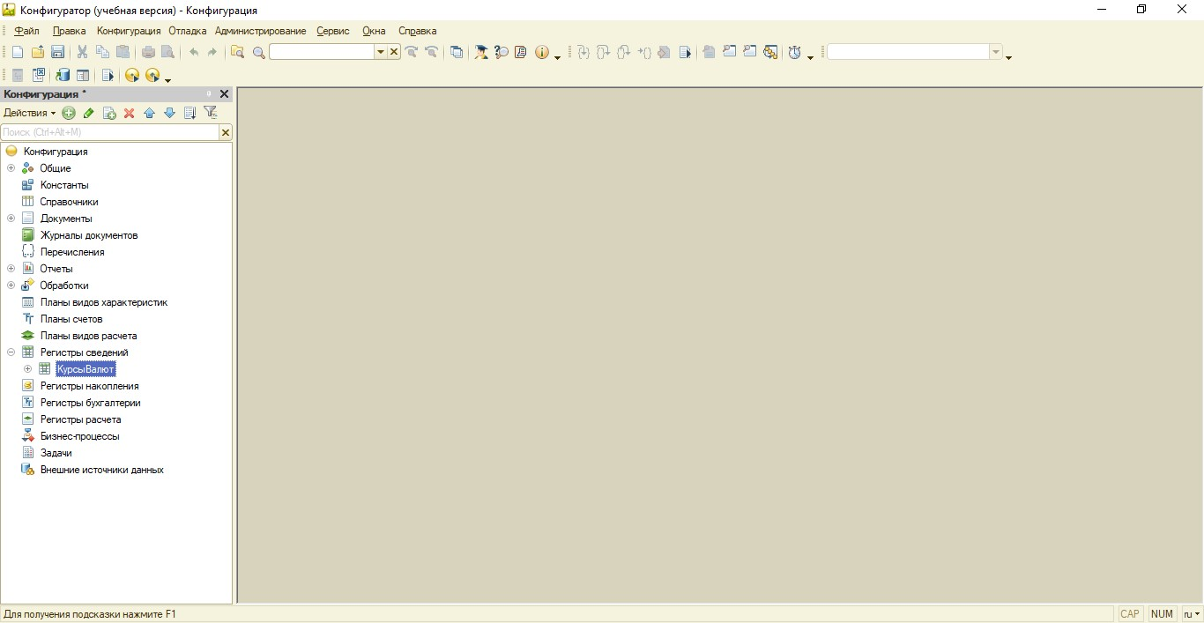

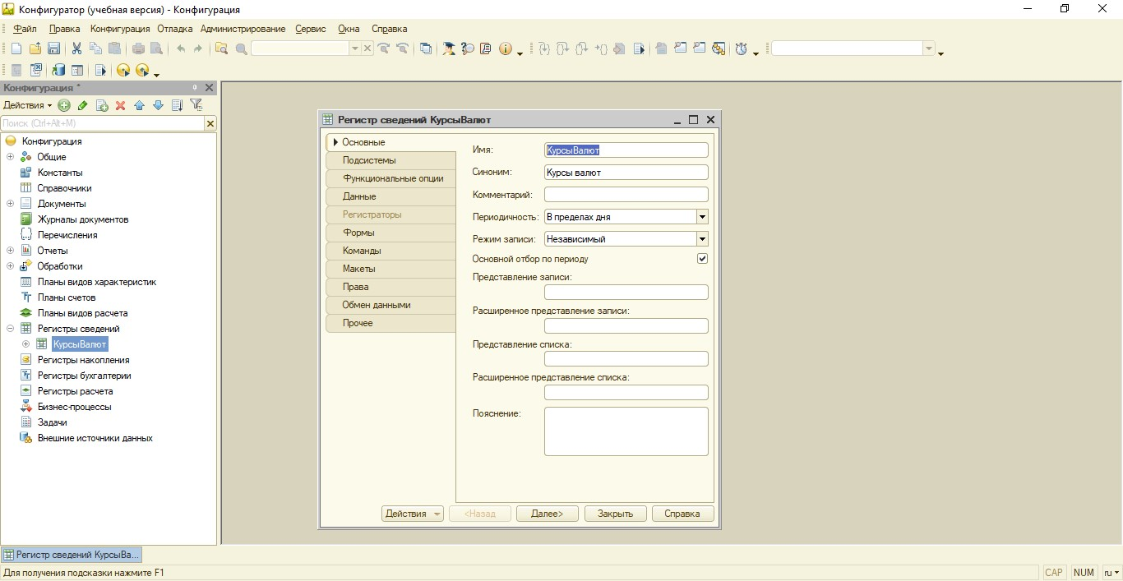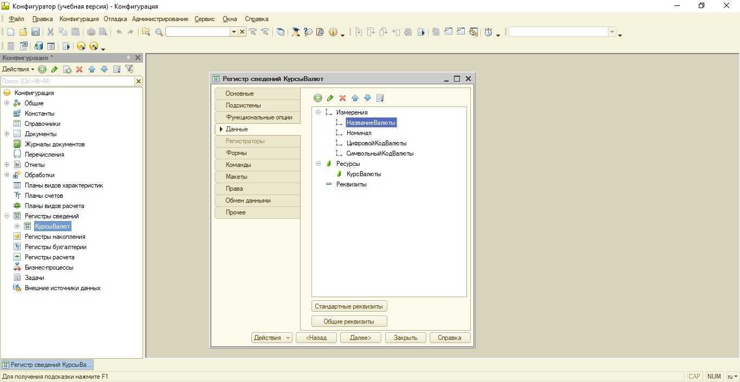

Типы данных соответствуют описанным для формы выше.

Допишем процедуру ЗагрузитьКурсыВалют:

Процедура ЗагрузитьКурсыВалют(фДатаЗагрузки)

//Создаем прокси для обращения к внешнему веб-сервису,

// передаем в функцию URI пространства имен, имя сервиса, имя порта.

Прокси = WSСсылки.DailyInfo.СоздатьWSПрокси(

"http://web.cbr.ru/", "DailyInfo", "DailyInfoSoap");

//Получаем тип параметра, который передается в метод GetCursOnDate.

ТипWSПараметра = Прокси.ФабрикаXDTO.Пакеты.Получить(

"http://web.cbr.ru/").Получить("GetCursOnDate");

//Создаем параметр на основе типа и заполняем значение параметра On_Date.

WSПараметр = Прокси.ФабрикаXDTO.Создать(ТипWSПараметра);

WSПараметр.On_Date = фДатаЗагрузки;

//Вызываем метод веб-сервиса, записываем результат в переменную КурсыВалют.

КурсыВалют = Прокси.GetCursOnDate(WSПараметр);

//Перебираем таблицу ValuteCursOnDate, каждое значение таблицы

// добавляем в таблицу на форме (колонки заполняем соответствующими значениями).

Для Каждого Элемент Из

КурсыВалют.GetCursOnDateResult.diffgram.ValuteData.ValuteCursOnDate Цикл

НоваяСтрокаТЗ = ТаблицаКурсовВалют.Добавить();

НоваяСтрокаТЗ.НазваниеВалюты = Элемент.Vname;

НоваяСтрокаТЗ.Номинал = Элемент.Vnom;

НоваяСтрокаТЗ.ЦифровойКодВалюты = Элемент.Vcode;

НоваяСтрокаТЗ.СимвольныйКодВалюты = Элемент.VChCode;

НоваяСтрокаТЗ.КурсВалюты = Элемент.Vcurs;

// создадим новый элемент регистра сведений КурсыВалют

// с именем РегКурсыВалют

РегКурсыВалют =

РегистрыСведений.КурсыВалют.СоздатьМенеджерЗаписи();

РегКурсыВалют.Период = фДатаЗагрузки;

РегКурсыВалют.НазваниеВалюты = Элемент.Vname;

РегКурсыВалют.Номинал = Элемент.Vnom;

РегКурсыВалют.ЦифровойКодВалюты = Элемент.Vcode;

РегКурсыВалют.СимвольныйКодВалюты = Элемент.VChCode;

РегКурсыВалют.КурсВалюты = Элемент.Vcurs; РегКурсыВалют.Записать(Истина); // замещать, если уже есть запись с такими же измерениями

// и таким же периодом

КонецЦикла;

КонецПроцедуры

При заполнении курсов валют данные будут записываться по каждому курсу на определенную дату.

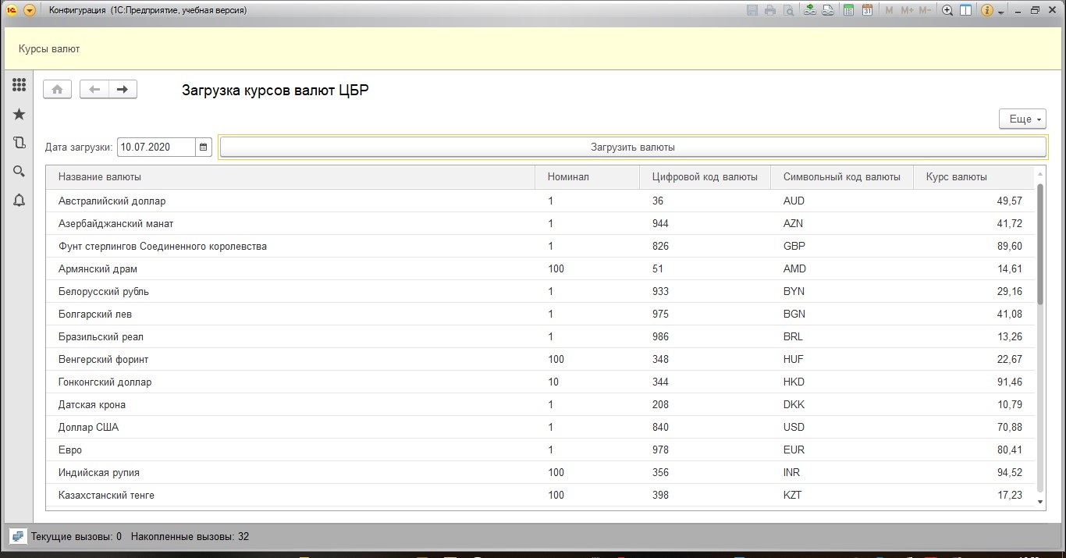

Регистр сведений хранит полученные сведения в привязке к дате получения:

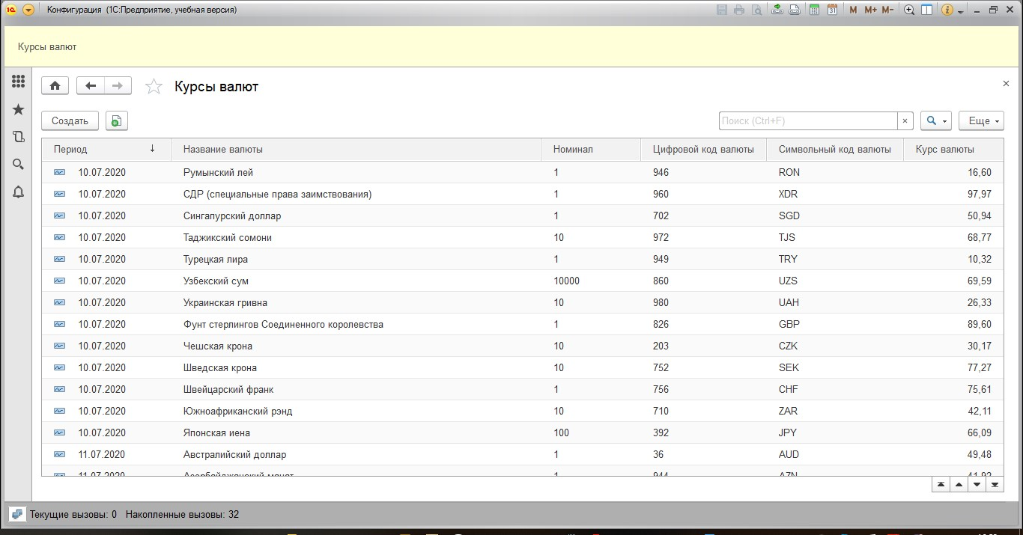

Шаг 8. Сформируем отчет:

Откроем схему компоновки данных:

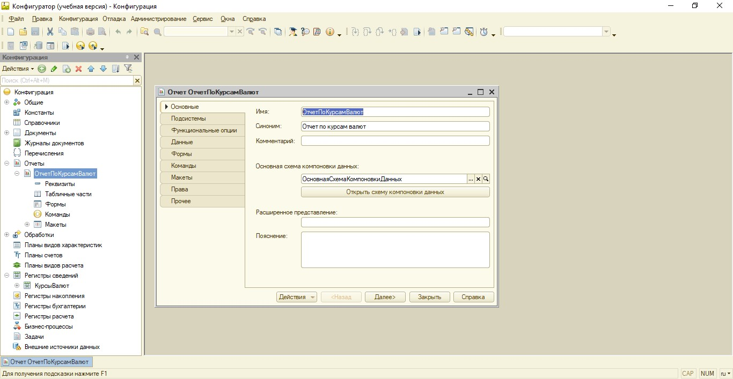

Откроем мастер «Конструктор запроса…»

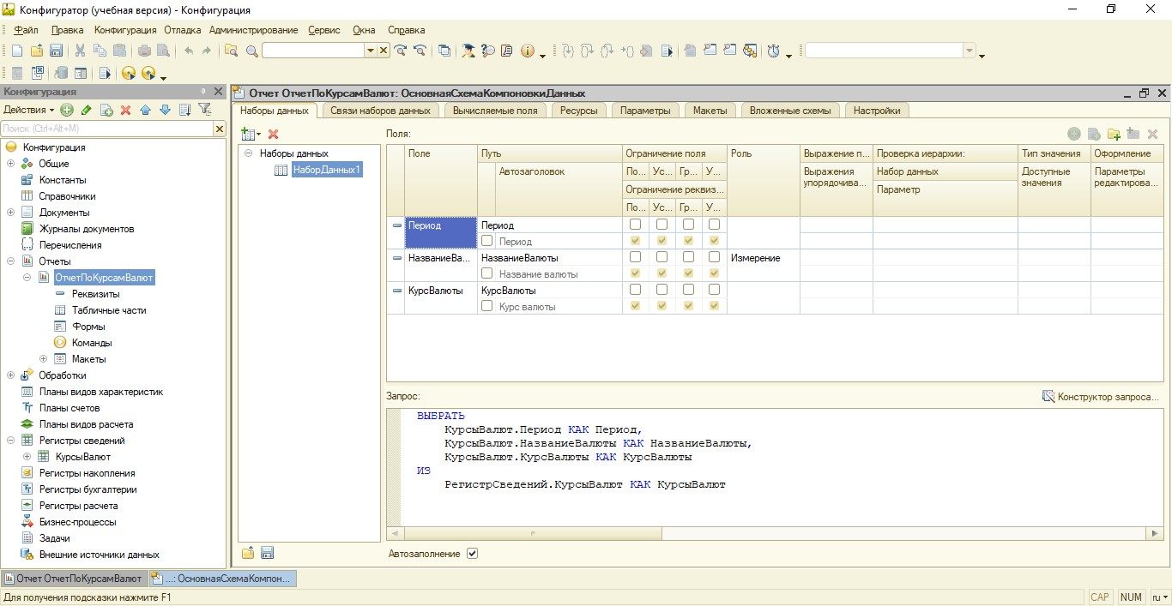

Из регистра сведений выбираем таблицу КурсыВалют и поля для запроса:

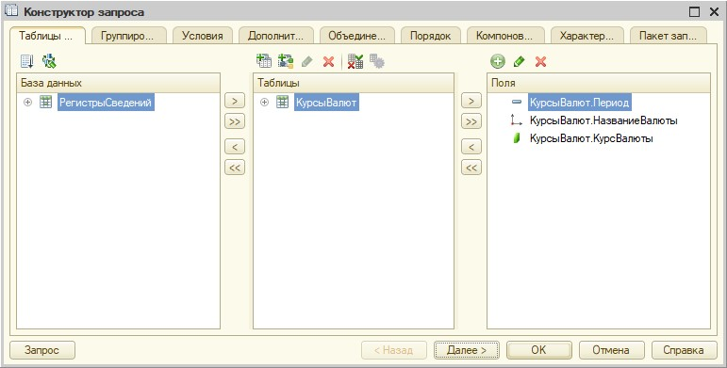

Добавим в качестве ресурсов поле КурсВалюты:

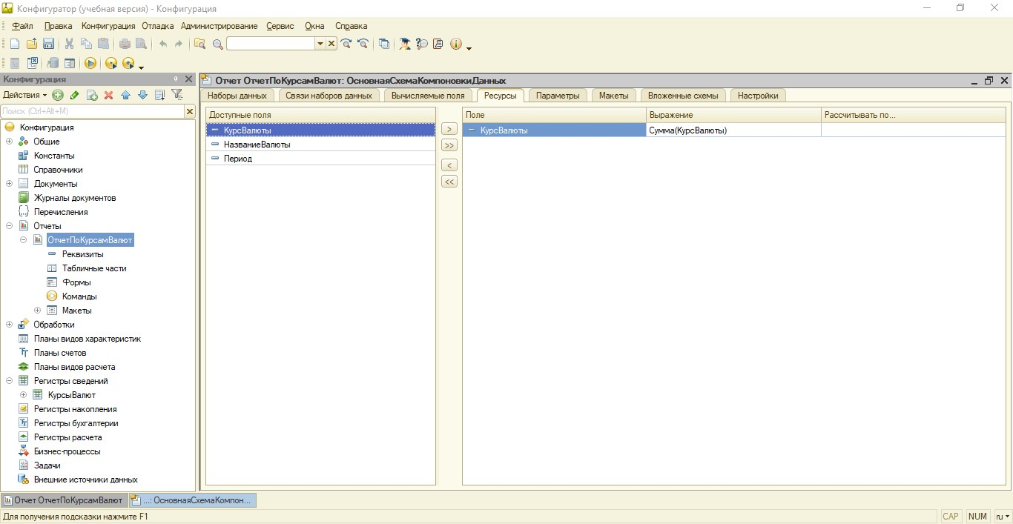

На последнем шаге настраиваем внешний вид отчета:

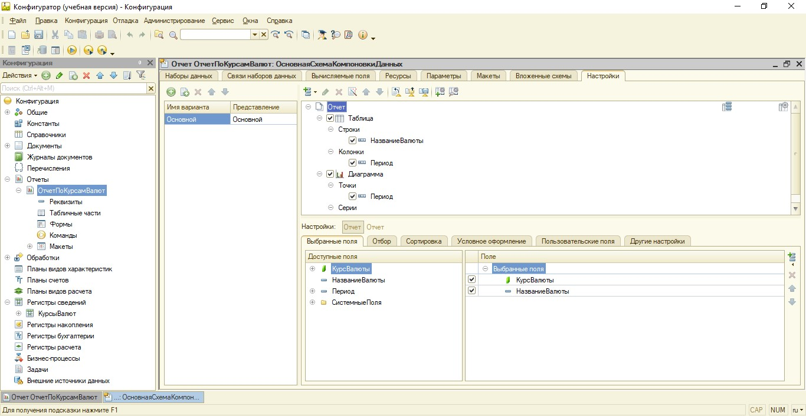

В пользовательских настройках можно задать параметры отображения отчета и диаграммы:

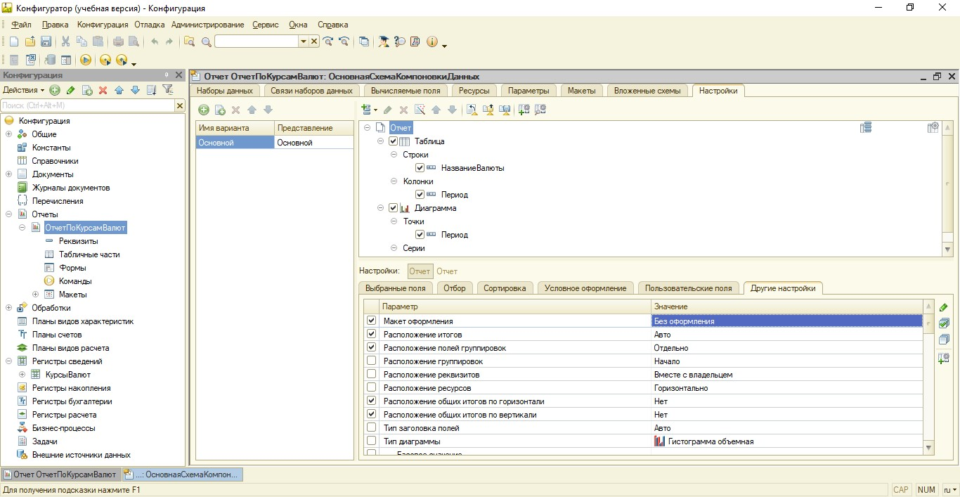

## Контроль и оценка

Рекомендации для наставника по организации процесса выполнения задания:

* Наставник должен проконтролировать каждое рабочее место участника на соответствие инфраструктурному листу, в случае затруднений – помочь участнику.
* Наставник должен помочь проверить работу программного обеспечения на каждом рабочем месте в тестовом режиме.
* Во время проведения профпроб наставник постоянно следит за происходящим на рабочих местах
* Результаты выполнения задания собираются в отдельную папку после окончания профпробы.
* Наставник должен помочь участникам профпроб по решению возникающих в ходе работы вопросов.
* Наставник следит за временем, отведённым для прохождения модуля.
* Наставник может продемонстрировать возможности усовершенствования функциональности или внешнего виде приложения.

Критерии выполнения задания:

|  |  |  |
| --- | --- | --- |
| № | Аспект оценки | Да/Нет |
| 1. | Создана новая информационная база |  |
| 2. | Добавлена новая Обработка и форма обработки с реквизитами |  |
| 3. | Добавлена группа элементов «Параметры» с городом и кнопкой |  |
| 4. | Добавлена табличная часть с реквизитами |  |
| 5. | Добавлена команда для кнопки |  |
| 6. | Добавлена ссылка на WSDL |  |
| 7. | Настроен командный интерфейс |  |
| 8. | Добавлен и настроен регистр сведений |  |
| 9. | Реализована запись курсов валют в регистр |  |
| 10. | Построен отчет по курсам валют |  |
| 11. | Построена диаграмма по курсам валют |  |
| 12. | Запрограммированы процедуры загрузки данных |  |
| 13. | Приложение функционирует корректно |  |
| 14. | Реализованы дополнительные визуальные эффекты |  |
| 15. | Реализовано отображение дополнительных параметров ответа сервера |  |

## Инфраструктурный лист

|  |  |  |  |  |
| --- | --- | --- | --- | --- |
| Наименование | Технические характеристики с необходимыми примечаниями | Количество | Расчет: на группу/на 1 человека | Степень необходимости (необходимо/ опционально) |
| Персональный компьютер в сборе | "ЦПУ:   * минимальная базовая тактовая   частота 1.2 ГГц;   * количество физических ядер не менее 2; * количество потоков не менее 6; ОЗУ: * объем не менее 2   Гб;  ПЗУ:   * SSD объемом не менее 256 Гб, либо   SSHD/HDD  объемом не менее  500 Гб; сетевой адаптер:   * технология   Ethernet стандарта  100BASE-T и/или 1000BASE-T; графический адаптер:   * стандарт не ниже WXGA. | 1 шт. | На 1  человека | необходимо |
| Компьютерный монитор | ЖКД с диагональю не менее 21" | 1 шт. | На 1  человека | необходимо |
| Интерфейсный  кабель для подключения монитора | VGA-VGA, либо  DVI-DVI, либо HDMI-HDMI в зависимости от  способа подключения монитора к ПК | 1 шт. | На 1  человека | необходимо |
| Клавиатура | Предпочтительно подключение по USB | 1 шт. | На 1  человека | необходимо |
| Компьютерная мышь | Предпочтительно подключение по USB | 1 шт. | На 1  человека | необходимо |
| Коврик для  компьютерной мыши | Предпочтительно тканевый | 1 шт. | На 1  человека | опционально |
| Кабель питания | Кабель питания CEE 7/7 - IEC 320  C13 | 2 шт. | На 1  человека | необходимо |
| ПО операционная  система | Программное обеспечение  операционная  система с  интегрированной программной платформой .NET Framework версии  не ниже 4.7 | 1 шт. | На 1  человека | необходимо |
| ПО Платформа  1С:Предприятие 8.3 | Версия 8.3.17, бесплатная, для обучения программированию | 1 шт. | На 1  человека | необходимо |
| Стол | Офисный или  компьютерный | 1 шт. | На 1  человека | необходимо |
| Стул | Офисный или  компьютерный | 1 шт. | На 1  человека | необходимо |
| Электричество 220В, 3 розетки | Фактическое количество розеток зависит от способа подключения | 1 шт. | На 1  человека | необходимо |
| Подключение к сети Интернет | Рекомендуемая скорость 10 Mbps | 1 шт. | На 1  человека | необходимо |

## Приложения и дополнения

|  |  |
| --- | --- |
| Ссылка | Комментарий |
| <http://online.1c.ru/catalog/free/learning> | Дистрибутив 1С:Предприятие 8.3, бесплатный, для обучения  программированию |
| <https://konkurs.1c.ru/it-resheniya/> | Информация о компетенции |
| <https://konkurs.1c.ru/it-resheniya/materials/> | Организационные материалы по компетенции |
| <http://www.cbr.ru/currency_base/daily/> | Руководство по WS курсов валют |